Лабораторна робота №3
Тема: «Валідація вхідних даних»
Мета роботи: Створити форму введення данних з валідацією

Хід виконання роботи
У ході лабораторної роботи було розроблено вебформу реєстрації користувача з використанням HTML, CSS, JavaScript та Python Flask. Форма містить поля для введення логіна, імені, електронної пошти, пароля, номера телефону та дати народження. Валідацію реалізовано на стороні клієнта за допомогою JavaScript та на стороні сервера за допомогою Flask.
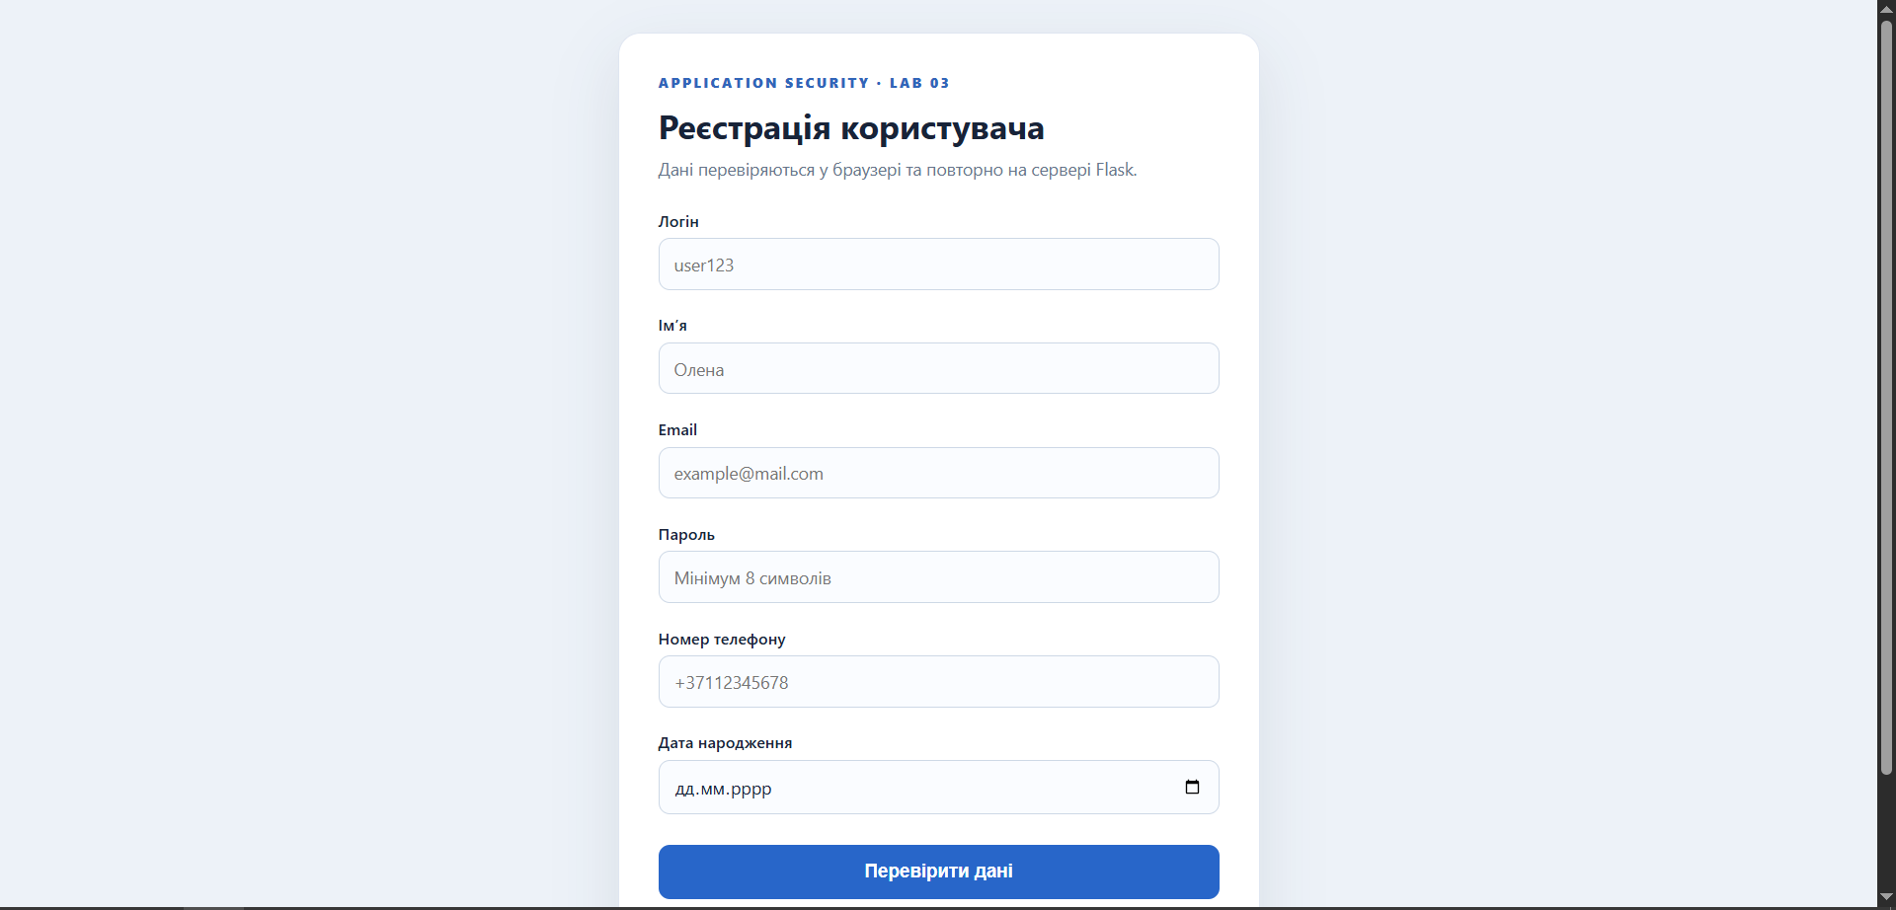
Було реалізовано перевірку логіна на мінімальну довжину 5 символів та імені на наявність лише літер.
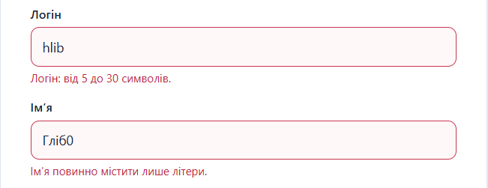

Для пароля реалізовано перевірку мінімальної довжини 8 символів, наявності принаймні однієї великої літери та однієї цифри. Електронна пошта перевіряється на правильність формату, зокрема наявність символу @ та доменного імені.
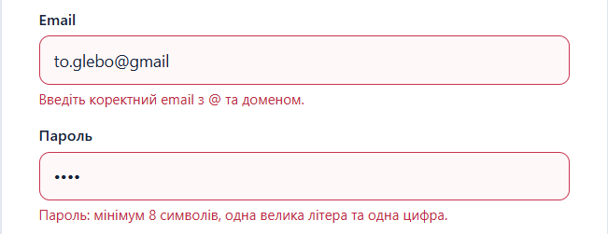
Додатково реалізовано перевірку номера телефону та дати народження. Дата повинна бути коректною і не може перевищувати поточну дату.
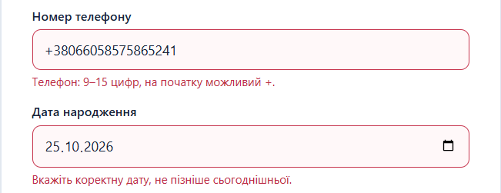
Після введення коректних даних форма успішно проходить усі перевірки та відображає відповідне повідомлення.
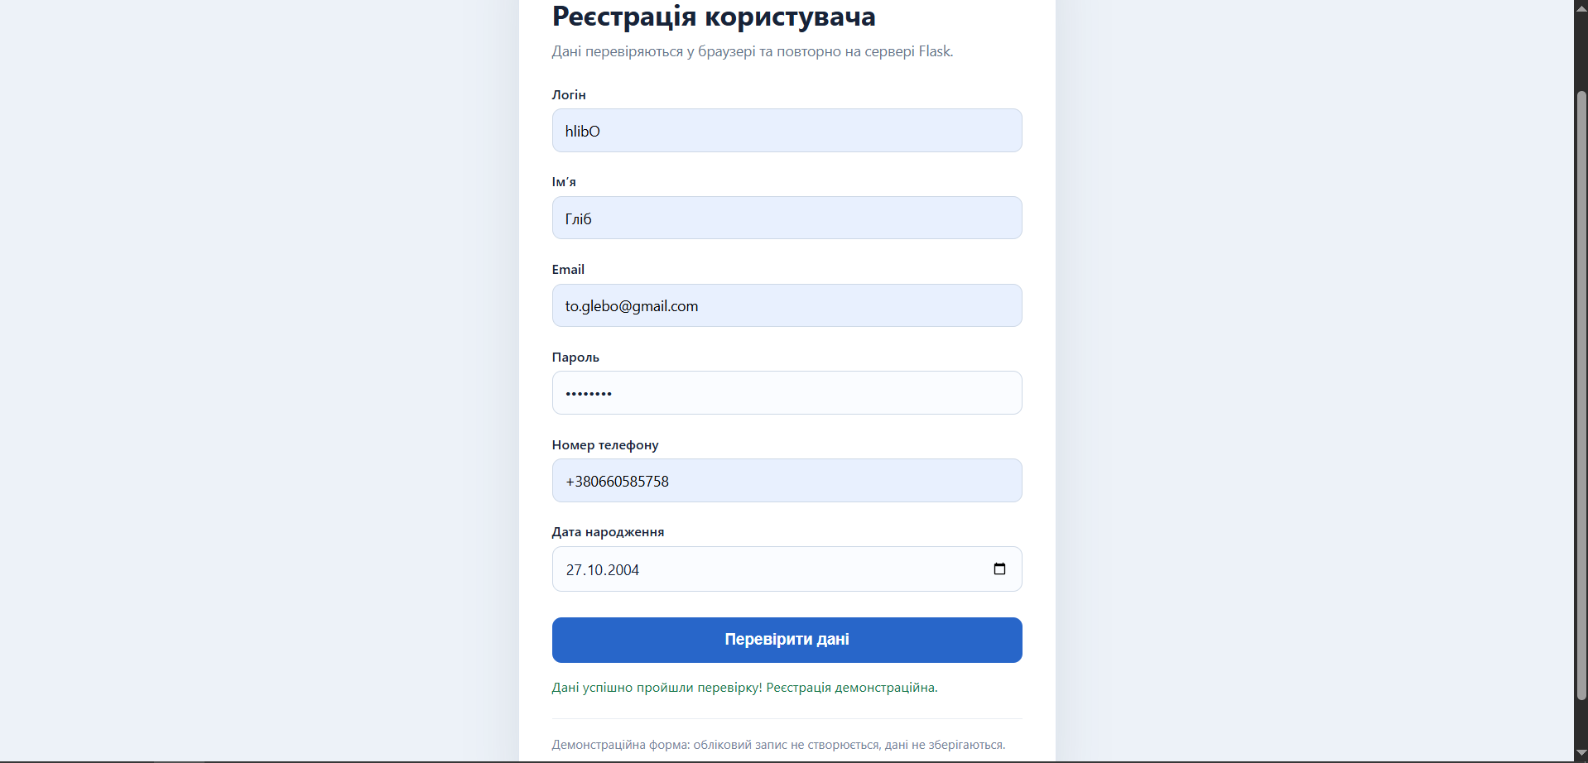
Для демонстрації клієнтської валідації проєкт також було адаптовано для розміщення на GitHub Pages. Локальна версія додатково виконує перевірку даних на сервері.

Висновки: У ході лабораторної роботи було створено форму реєстрації користувача та реалізовано перевірку коректності введених даних. Було досліджено особливості клієнтської та серверної валідації, протестовано обробку некоректних значень і відображення повідомлень про помилки. Отримано практичні навички перевірки вхідних даних для підвищення безпеки вебзастосунків.

